Dokumentacja Projektu - Sklep Komputerowy

Spis Treści
- Wprowadzenie
- Stos Technologiczny
- Architektura Systemu
- Baza Danych MongoDB
- Biblioteka DLL - Warstwa Logiki
- Testy Jednostkowe
- Aplikacja MAUI - Interfejs Użytkownika
- Docker i Automatyzacja
- Podsumowanie

Wprowadzenie

Przedmiot Projektu
Tematyką projektu jest sklep internetowy specjalizujący się w sprzedaży artykułów elektronicznych. System został zaprojektowany z myślą o elastycznym zarządzaniu produktami o zróżnicowanych specyfikacjach technicznych, obsłudze kont użytkowników oraz procesowaniu zamówień.

Cel Biznesowy
Aplikacja ma umożliwić:
- Przeglądanie i wyszukiwanie produktów z zaawansowanym filtrowaniem
- Zarządzanie kontem użytkownika z systemem uwierzytelniania
- Składanie zamówień z automatyczną kontrolą stanów magazynowych
- Administrację produktami przez uprawnionych użytkowników

Stos Technologiczny

Backend i Logika Biznesowa
    - C# (.NET) - podstawowy język programowania
    - MongoDB Driver dla .NET - oficjalny sterownik do komunikacji z bazą danych
    - MongoDB.Bson - obsługa formatów dokumentów

Baza Danych
    - MongoDB - dokumentowa baza danych NoSQL
    - Docker - konteneryzacja bazy danych
    - JavaScript - skrypty inicjalizacyjne bazy danych

Przechowywanie Multimediów
    - Cloudinary - chmurowe rozwiązanie do przechowywania i serwowania zdjęć produktów
    - CloudinaryDotNet - oficjalna biblioteka .NET do integracji

Interfejs Użytkownika
    - .NET MAUI - wieloplatformowy framework UI
    - CommunityToolkit.Maui - zestaw rozszerzeń do .NET MAUI
    - MVVM Pattern - architektura aplikacji

Testowanie
    - xUnit - framework do testów jednostkowych

Architektura Systemu

Architektura Warstwowa
Projekt został podzielony na trzy niezależne moduły zgodnie z zasadą separacji odpowiedzialności:

App (MAUI) - Warstwa GUI
- ViewModels (MVVM)
- Views (XAML)
- Wrappers

DLL - Warstwa Logiki Biznesowej
- Managers (Product, User, Order)
- Models
- Filtry i Sortowanie
- Komunikacja z MongoDB

MongoDB w Dockerze
- Kolekcja Products
- Kolekcja Users
- Kolekcja Orders

Tests (xUnit) testuje DLL

Moduł DLL (Biblioteka Klas) Lokalizacja: dll/dll/
Moduł stanowiący rdzeń aplikacji, zawiera: - DataManager - zarządzanie
konfiguracją połączenia - MongoDbManager - inicjalizacja połączenia z bazą danych - ShoppingCart - logika koszyka zakupowego - Managers:
- ProductManager - operacje na produktach - UserManager - rejestracja i logowanie - OrderManager - tworzenie i zarządzanie zamówieniami - Models: definicje struktur danych (Product, User, Order) - Extensions: rozszerzenia dla filtrowania i sortowania

  - Moduł Tests Lokalizacja: dll/Tests/
Kompleksowe testy jednostkowe wszystkich metod z biblioteki DLL: -
ProductManagerTest.cs - testy produktów - OrderManagerTests.cs - testy zarządzania zamówieniami - UserManagerTests.cs - testy uwierzytelniania - ShoppingCartTest.cs - testy koszyka

  - Moduł App (MAUI) Lokalizacja: App/App/App/
Aplikacja GUI dla urządzeń z systemem operacyjnym ANDROID w architek-
turze MVVM: - ViewModels - logika prezentacji - Views - interfejs użytkown- ika (XAML) - Wrappers - wrappery dla modeli DLL - Sessions - zarządzanie sesją użytkownika

Baza Danych MongoDB

Struktura Bazy Danych
Nazwa bazy: shop

Kolekcja Products
Opis: Przechowuje informacje o produktach dostępnych w sklepie.

Struktura dokumentu:

public class Product
{
[BsonId] [BsonRepresentation(BsonType.ObjectId)] public ObjectId Id { get; set; }

[BsonElement("name")]
public string Name { get; set; } // Nazwa produktu

[BsonElement("manufacturer")]
public string Manufacturer { get; set; } // Producent

[BsonElement("category")]
public string Category { get; set; } // Kategoria

[BsonElement("price")]
public decimal Price { get; set; } // Cena

[BsonElement("stock")]
public int Stock { get; set; } // Stan magazynowy

[BsonElement("imageUrl")]
public string ImageUrl { get; set; } // URL do zdjęcia

[BsonElement("specs")]
public Dictionary<string, string> Specs { get; set; } // Specyfikacje techniczne

[BsonElement("description")]
public string Description { get; set; } // Opis produktu

[BsonElement("createdAt")]
public DateTime CreatedAt { get; set; } // Data dodania
}

Przykładowy dokument w bazie:
{
_id: ObjectId('6931a62442ebb44d99ce5f49'), name: "PlayStation 5",
manufacturer: "Sony", category: "Consoles", price: Decimal128('2900'), stock: 5,
imageUrl: "https://res.cloudinary.com/dv1nk0kbi/image/upload/v1764870539/10808d3f-bd2e- specs: { Storage: "1TB SSD", GPU: "RDNA 2", RAM: "16GB GDDR6" },
description: "Next-generation console with ray tracing support and fast SSD storage.", createdAt: ISODate('2025-11-23T12:00:00.000Z')
}
Decyzje projektowe: - użycie imageUrl - przechowywanie URL zamiast bi- narnych danych zdjęć znacząco optymalizuje wydajność bazy i zmniejsza rozmiar dokumentów - Dictionary<string, string> Specs - elastyczna struktura pozwalająca na różne specyfikacje dla różnych kategorii produktów (np. CPU ma inne parametry niż monitor)

Kolekcja Users
Opis: Zarządza kontami użytkowników i uwierzytelnianiem.

Struktura dokumentu:
public class User
{
[BsonId] [BsonRepresentation(BsonType.ObjectId)] public ObjectId Id { get; set; }

[BsonElement("firstName")]
public string FirstName { get; set; } // Imię

[BsonElement("lastName")]
public string LastName { get; set; } // Nazwisko

[BsonElement("email")]
public string Email { get; set; } // Email (unikalny)

[BsonElement("role")]
public string Role { get; set; } // Rola (customer/admin)

[BsonElement("password")]
public string Password { get; set; } // Hasło

[BsonElement("phoneNumber")]
public string PhoneNumber { get; set; } // Numer telefonu

[BsonElement("createdAt")]
public DateTime CreatedAt { get; set; } // Data rejestracji
}
Walidacja haseł: - Minimalna długość: 8 znaków - Wymagana wielka litera - Wymagana mała litera - Wymagana cyfra - Wymagany znak specjalny
Walidacja emaila: Regex: ^([\w\.\-]+)@([\w\-]+)((\.(\w){2,3})+)$

Kolekcja Orders
Opis: Rejestruje wszystkie zamówienia złożone przez użytkowników.

Struktura dokumentu:
public class Order
{
[BsonId] [BsonRepresentation(BsonType.ObjectId)] public ObjectId Id { get; set; }

[BsonElement("customerId")] [BsonRepresentation(BsonType.ObjectId)]
public ObjectId CustomerId { get; set; } // Referencja do User

[BsonElement("items")]
public List<OrderItem> Items { get; set; } // Lista produktów

[BsonElement("status")]
public string Status { get; set; } // Status zamówienia

[BsonElement("createdAt")]
public DateTime CreatedAt { get; set; } // Data złożenia

[BsonElement("totalAmount")]
public decimal TotalAmount { get; set; } // Całkowita kwota

[BsonElement("deliveryAddress")]
public DeliveryAddress DeliveryAddress { get; set; } // Adres dostawy

[BsonElement("paymentMethod")]
public string PaymentMethod { get; set; } // Metoda płatności
}

public class OrderItem
{
[BsonElement("productId")] [BsonRepresentation(BsonType.ObjectId)]
public ObjectId ProductId { get; set; } // Referencja do Product

[BsonElement("quantity")]
public int Quantity { get; set; } // Ilość
}

public class DeliveryAddress
{
[BsonElement("city")]
public string City { get; set; }

[BsonElement("street")]
public string Street { get; set; }

[BsonElement("postalCode")]
public string PostalCode { get; set; }
}
Relacje: - customerId łączy zamówienie z kontem użytkownika - OrderItem.productId łączy pozycję zamówienia z konkretnym produktem - Dokumentowa natura bazy pozwala na zagnieżdżenie items i deliveryAddress bezpośrednio w zamówieniu

Biblioteka DLL - Warstwa Logiki
- ProductManager
  - Dodawanie produktu z automatycznym uploadem zdjęcia
  - Walidacja danych produktu
  - Pobieranie produktu po ID
  - Usuwanie produktu (tylko admin)
  - Pobieranie unikalnych producentów
- ProductFilter
  - Filtrowanie produktów
- ProductSort
  - Sortowanie produktów
- UserManager
  - Rejestracja
  - Walidacja hasła
  - Logowanie
- OrderManager
  - Tworzenie zamówienia
  - Pobieranie zamówień użytkownika
  - Aktualizacja statusu zamówienia
- ShoppingCart
  - Dodawanie produktu do koszyka
  - Automatyczna aktualizacja stanów magazynowych
Zalety: * Centralizacja konfiguracji umożliwia łatwą zmianę parametrów połaczenia * Możliwość łączenia fitrów * Czytelny kod * Łatwość testowania

Testy Jednostkowe

Framework i Struktura
Wykorzystano xUnit do kompleksowego testowania wszystkich metod biblioteki DLL.
Statystyki testów: - ProductManagerTest.cs - OrderManagerTests.cs -
UserManagerTests.cs - ShoppingCartTest.cs - OrderListExtensionTest.cs

Pokrycie Testami
Testy zapewniają: - Weryfikację poprawności operacji - Testowanie przypadków brzegowych - Walidację danych wejściowych - Sprawdzanie obsługi błędów - Testowanie filtrów i sortowania

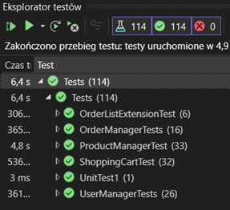

- Aplikacja MAUI - Interfejs Użytkownika

Struktura GUI
    - Views
      - Popups
∗ ProductFilterPopup
∗ ProductPopup
      - AccountPage
      - LoginPage
      - MainPage
      - RegisterPage
      - ShoppingCartPage
    - ViewModels
      - BaseViewModel - klasa implementująca INotifyPropertyChanged
      - RelayCommand - klasa implementująca ICommand
      - AccountViewModel
      - LoginViewModel
      - MainViewModel
      - RegisterViewModel
      - ShoppingCartViewModel
    - Wrappers
      - CartItem
      - OrderVM
    - Sessionss
      - Session
    - App
    - AppShell

Screenshoty Aplikacji
Logowanie:
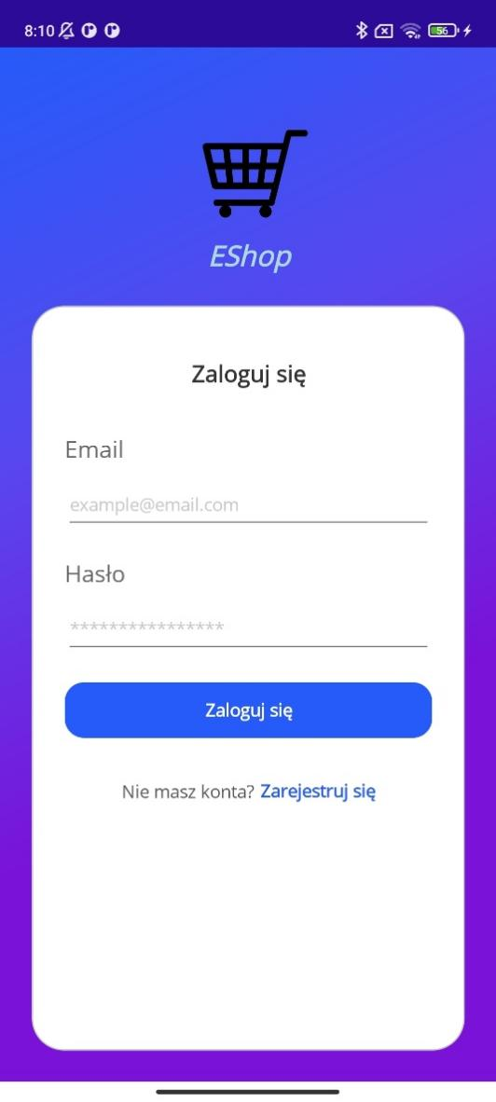

Rejestracji:
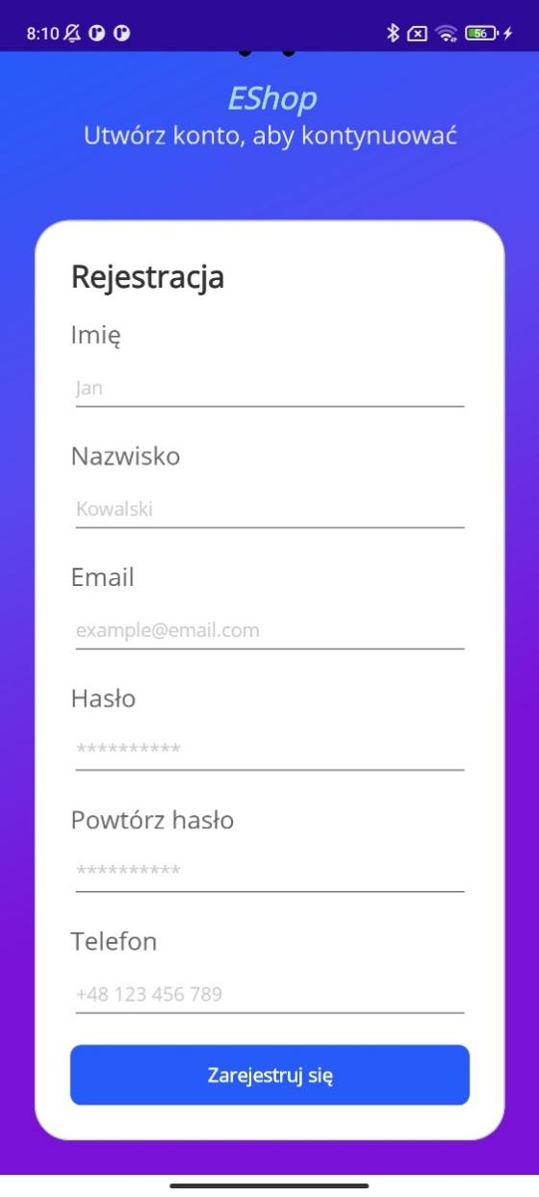

Ekran główny aplikacji:
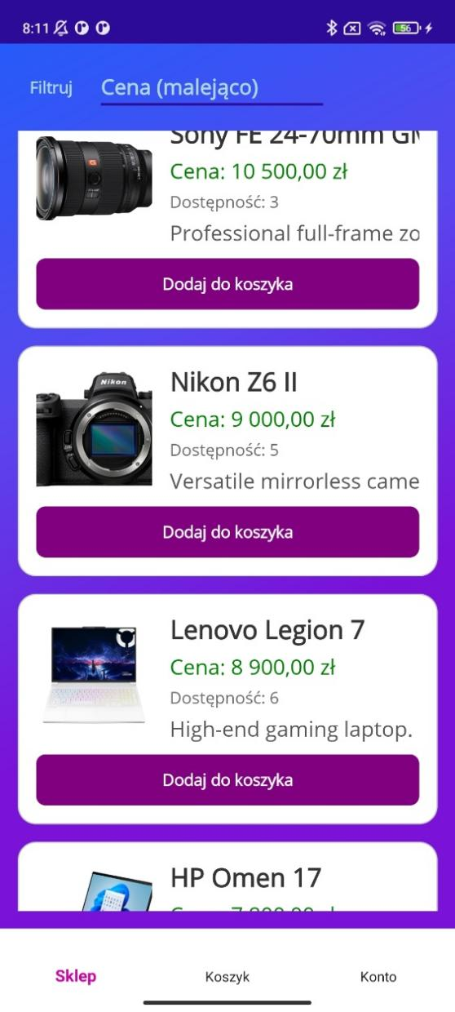

Filtrowania:
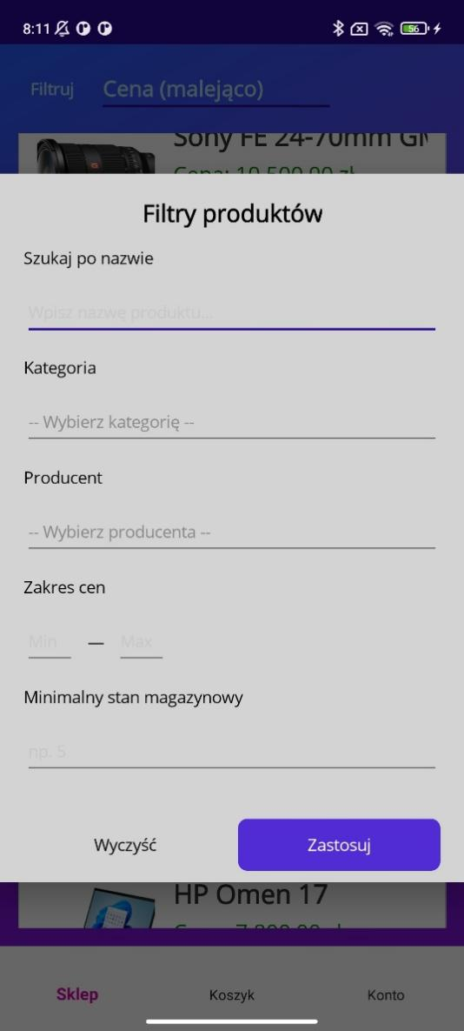
Sortowania:
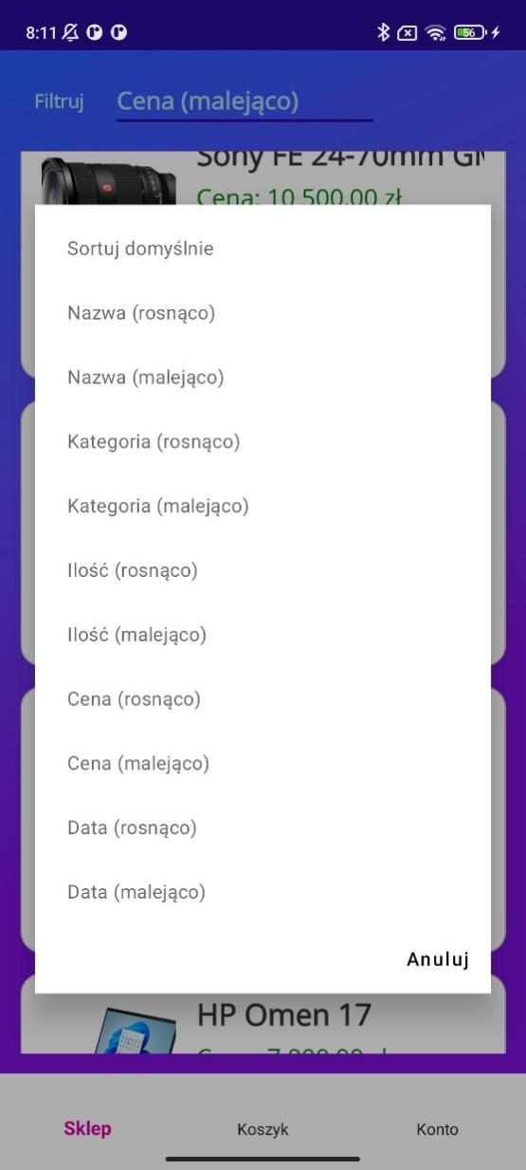
Detale produktu:
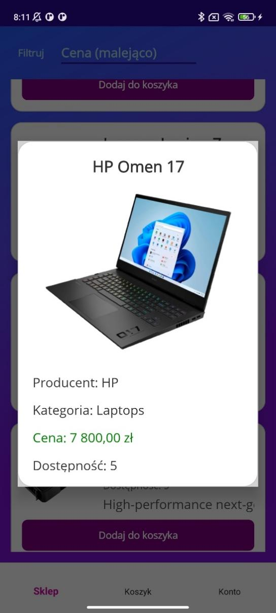
Koszyk zakupowy:
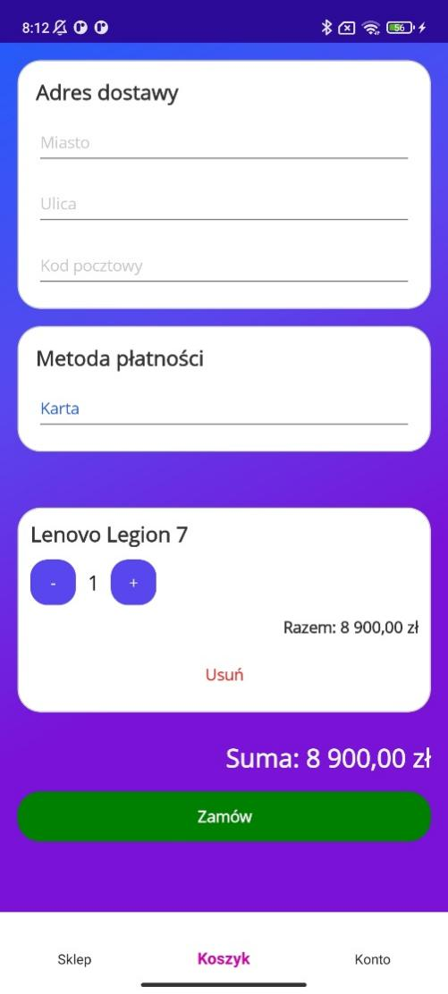
Konto użytkownika:
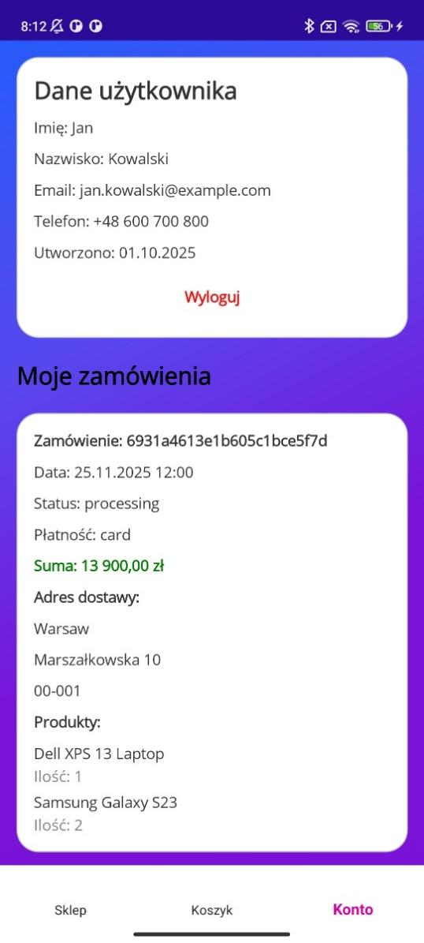

Docker i Automatyzacja

Docker Compose docker-compose.yml:
services:
mongo:
image: mongo:latest #uruchamianie kontenera na podstawie najnowszego oficjalnego obrazu
container_name: projectShop #nadanie kontenerowi konkretnej nazwy
restart: unless-stopped #uruchomienie kontenera ponownie przy restarcie Dockera
ports:
- "1500:27017" #niestandardowy port (zamiast domyślnego 27017) unika konfliktów
environment: #zmienne środowiskowe MongoDB
MONGO_INITDB_ROOT_USERNAME: root
MONGO_INITDB_ROOT_PASSWORD: password MONGO_INITDB_DATABASE: shop
volumes:
- mongo-data:/data/db #dane zachowywane między restartami kontenera
- ./initdb:/docker-entrypoint-initdb.d:ro # wykonanie plików
volumes:
mongo-data: #definicja wolumenu Dockera

Skrypt Inicjalizacyjny initCollections.js:
// przełączenie na bazę shop
db = db.getSiblingDB('shop');

// Tworzenie kolekcji
db.createCollection('users');
db.createCollection('orders'); db.createCollection('products');

// Odczyt pliów JSON
const fs = require('fs');

function readJSON(path) {
return JSON.parse(fs.readFileSync(path, 'utf8'));
}

// Wczytanie danych
const products = readJSON('/docker-entrypoint-initdb.d/Products.json'); const users = readJSON('/docker-entrypoint-initdb.d/Users.json'); const orders = readJSON('/docker-entrypoint-initdb.d/Orders.json');

// Konwersja typów
users.forEach(u => {
u._id = ObjectId(u._id);
u.createdAt = new Date(u.createdAt);
});

products.forEach(p => { p._id = ObjectId(p._id);
p.createdAt = new Date(p.createdAt);
p.price = NumberDecimal(p.price.toString());
});

orders.forEach(o => {
o._id = ObjectId(o._id);
o.customerId = ObjectId(o.customerId); o.createdAt = new Date(o.createdAt);
o.items.forEach(i => i.productId = ObjectId(i.productId));

if (o.totalAmount !== undefined && o.totalAmount !== null) {
const amountString =
typeof o.totalAmount === "object" && o.totalAmount.$numberDecimal
? o.totalAmount.$numberDecimal
: o.totalAmount.toString(); o.totalAmount = NumberDecimal(amountString);
}
});

// Wstawienie danych do kolekcji db.products.insertMany(products); db.users.insertMany(users); db.orders.insertMany(orders);

// Potwierdzenie wykonania skryptu w konsoli Dockera
print("Database seeded successfully!");

Zalety Automatyzacji
Reprodukowalność - każdy developer może uruchomić identyczne środowisko
Szybkość - baza gotowa w kilkadziesiąt sekund
Spójność danych - dane testowe zawsze takie same
Brak konfiguracji manualnej - zero ręcznych kroków w MongoDB
Łatwość resetowania - docker-compose down -v && docker-compose up
-d

Podsumowanie
Funkcjonalny sklep internetowy z pełnym procesem zakupowym Architektura warstwowa - separacja GUI, logiki biznesowej i danych Dokumentowa baza danych - elastyczna struktura dla różnych produktów Automatyzacja - Docker + skrypty inicjalizacyjne
Testy jednostkowe - gwarancja, że metody działają z naszymi przewidywani- ami
Cloudinary - zarządzanie multimediami, żeby nie przechowywać ich w bazie danych
MAUI - interfejs użytkownika

Bezpieczeństwo
Zaimplementowano: - Dostęp do bazy danych zabezpieczony loginem i hasłem - Walidacja danych wejściowych - Walidacja hasła (długość, znaki specjalne) - Walidacja email (regex)

Wnioski
Projekt pokazuje, że MongoDB jest dobrym wyborem dla systemów e- commerce z elastycznym katalogiem produktów. Dokumentowa natura bazy pozwala na przechowywanie produktów o różnych specyfikacjach bez konieczności modyfikacji schematu.
Docker znacząco upraszcza deployment i zapewnia spójność środowisk devel- operskich, co było kluczowe dla zespołowego developmentu.
Wykorzystanie Cloudinary dla multimediów - odciąża bazę danych i przyspieszyła ładowanie aplikacji.
Architektura warstwowa (DLL/Tests/App) zapewniła separację odpowiedzial- ności i ułatwiła testowanie oraz dalszy rozwój aplikacji.

Instrukcja instalacji
# 1. Klonowanie repozytorium
git clone <repository-url>
cd <Nazwa folderu - repozytorium>

# 2. Uruchomienie bazy danych
cd database
docker compose up -d --> utworzenie kontenera

# 3. Uruchomienie i wejście do bazy danych
docker compose start --> uruchomienie kontenera (opcja 1) docker start projectShop --> uruchomienie kontenera (opcja 2)
docker exec -it projectShop mongosh -u root -p password --> wejście do bazy danych

Connection String
# plik App.xaml.cs (App)
# należy ustawić adres IP swojego komputera, jeśli pracuje się na urządzeniu fizycznym podłączonym do komputera lub zakomentować to, jeśli używa się emulatora

private void ChangeConnectionString()
{
string ip = "192.168.1.73"; # przykładowy adres ip DataManager.SetConnectionString($"mongodb://root:password@{ip}:1500/?authSource=admin");
}

Kluczowe Zależności (NuGet)
DLL projekt: - MongoDB.Driver 3.5.2 - CloudinaryDotNet 1.27.9
Tests projekt: - coverlet.collector 6.0.0 - Microsoft.Net.Test.Sdk 17.8.0 - xunit
2.5.3 - xunit.runner.visualstudio 2.5.3
App projekt: - CommunityToolkit.Maui 8.0.0 - Microsoft.Maui.Controls - Mi- crosoft.Maui.Controls.Compatibility - Microsoft.Extensions.Logging.Debug

Załączniki
- https://learn.microsoft.com/en-us/dotnet/csharp/
- https://learn.microsoft.com/en-us/dotnet/maui/
- https://www.mongodb.com/docs/
- https://www.mongodb.com/docs/drivers/csharp/current/
- https://cloudinary.com/documentation/dotnet_quickstart
- https://xunit.net/docs/getting-started/v2/getting-started

Data utworzenia dokumentacji: Grudzień 2025
Autorzy: [Kacper Szulc oraz Michał Gołaszewski]

